Муниципальное общеобразовательное учреждение «МОУ СОШ с УИОП № 16»
г.о.Саранск
Еженедельная школьная газета
Развиваемся
Общаемся
Стремимся
Творим
 |  | № 20  06.02– 10.02  2023 г. | 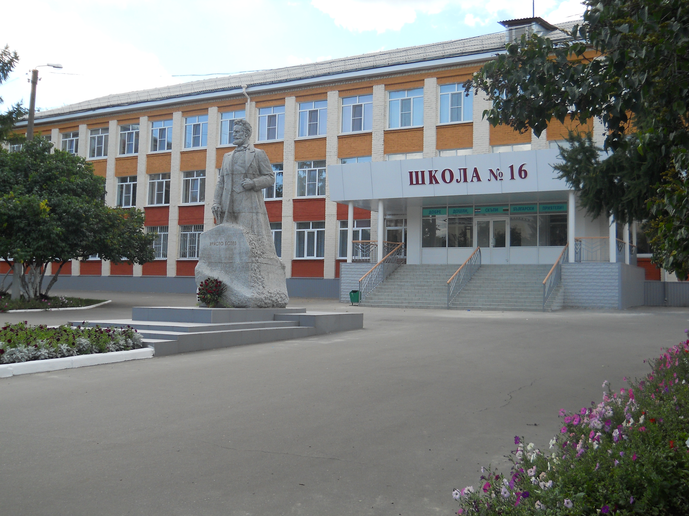
Издается с января 2011 года
«Состязание умов»
Сталинградской битве - 80 лет |  | Выставка «Донбасс - 2022»
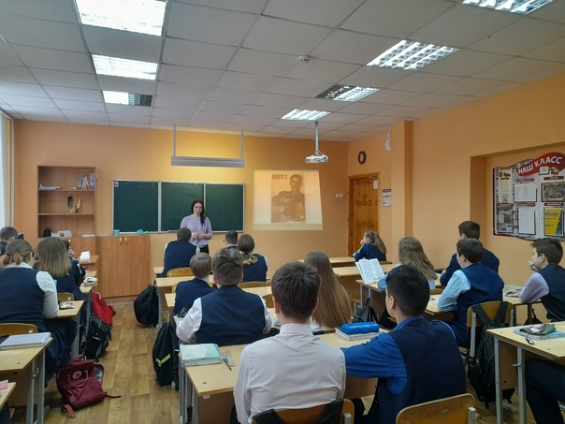  Ровно 80 лет назад, 2 февраля 1943 года, была поставлена финальная точка в Сталинградской битве. Двести дней и ночей на берегах Дона и Волги, а затем у стен Сталинграда продолжалась эта битва. Это было одно из самых разрушительных и кровопролитных сражений в истории Великой Отечественной войны. С обеих сторон погибли более 2,5 миллиона человек.  В связи с памятной датой обучающиеся школы приняли участие в историко-просветительском онлайн проекте «Великие битвы Победы», который реализуется Агентством социальных технологий и коммуникаций при поддержке Фонда «История Отечества».  Цель проекта - сохранение исторической правды о Великой Отечественной войне в детско-подростковой и молодежной средах.  Авторы создали мультимедийный квест, посвящённый 80-летию Сталинградской битвы. Обучающиеся - участники квеста в ходе просмотра ответили на вопросы о ходе и героях сражения.  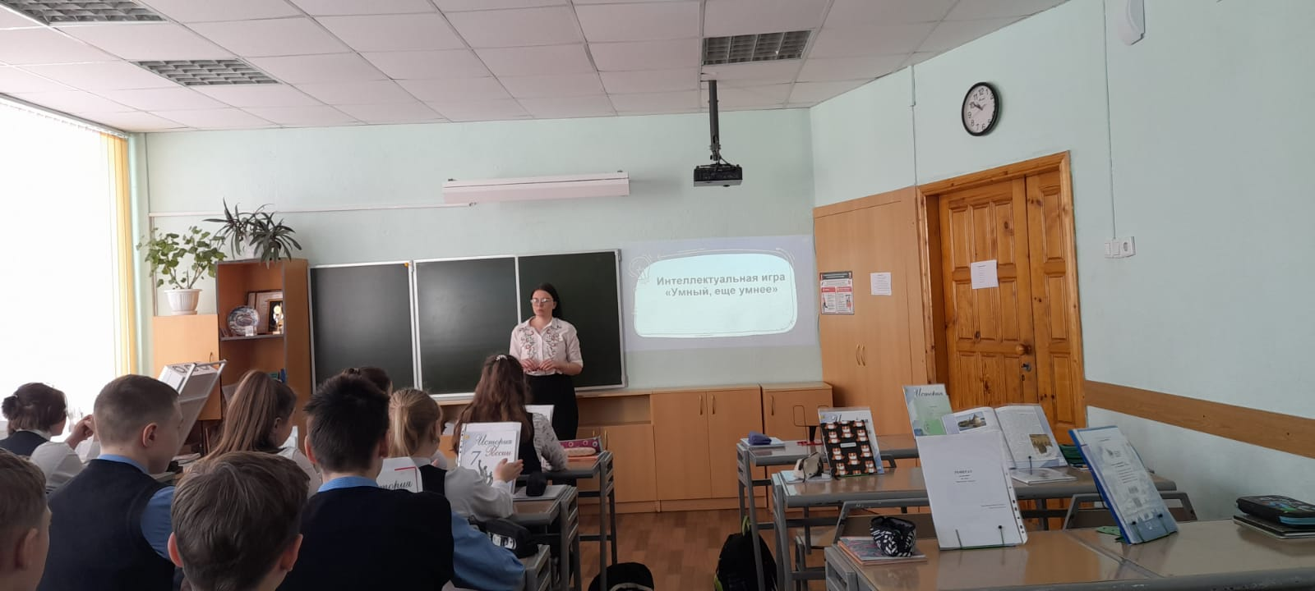  8 февраля отмечается День российской науки. В школе в этот день был проведен квиз «Умный, еще умнее» - тематическое мероприятие, которое помогает школьникам погрузиться в мир научных исследований, заинтересоваться изучением наук, понять их ценность. |  | Учащиеся 8 и 9Б классов посетили выставку военного фотокорреспондента «Российской газеты» Владимира Аносова «Донбасс-2022». Больше полугода Владимир Аносов провел на передовой и теперь готов рассказать об этом всей стране. Выставка путешествует по всем городам, и вот она в Саранске! Фотографии отражают события последних месяцев 2022 года в Мариуполе, Донецке, Волновахе, Лисичанске и Луганске. Ребята очень прониклись фотографиями.  Фотовыставка произвела на всех огромное впечатление.  Беседа «Правила поведения в школе на уроках и переменах»  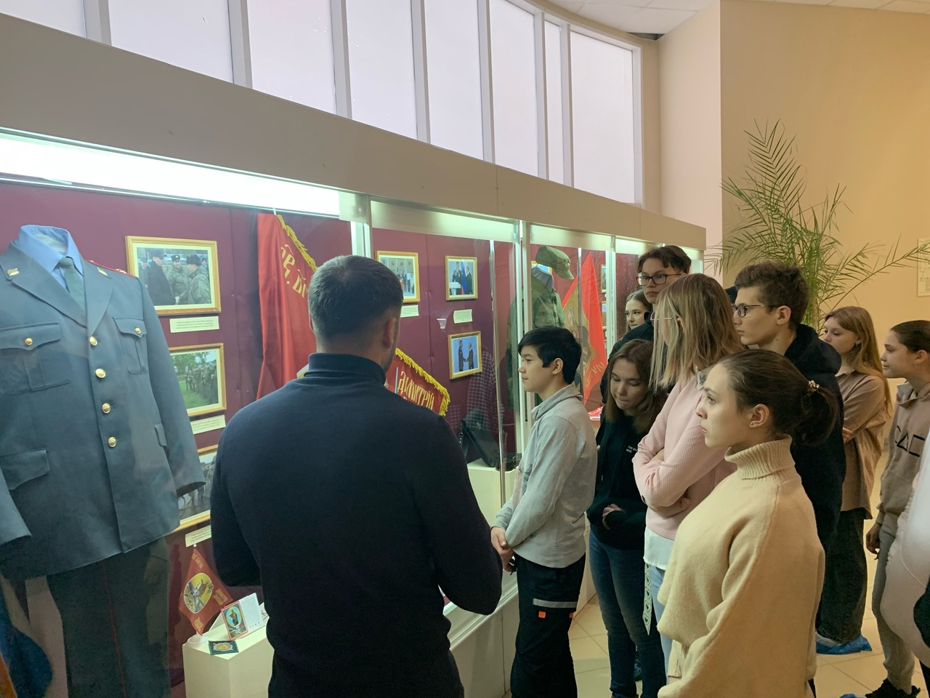  Инспектором ОДН Комаровой Е.Ю. была проведена беседа «Правила поведения в школе на уроках и переменах. Учимся быть культурными».  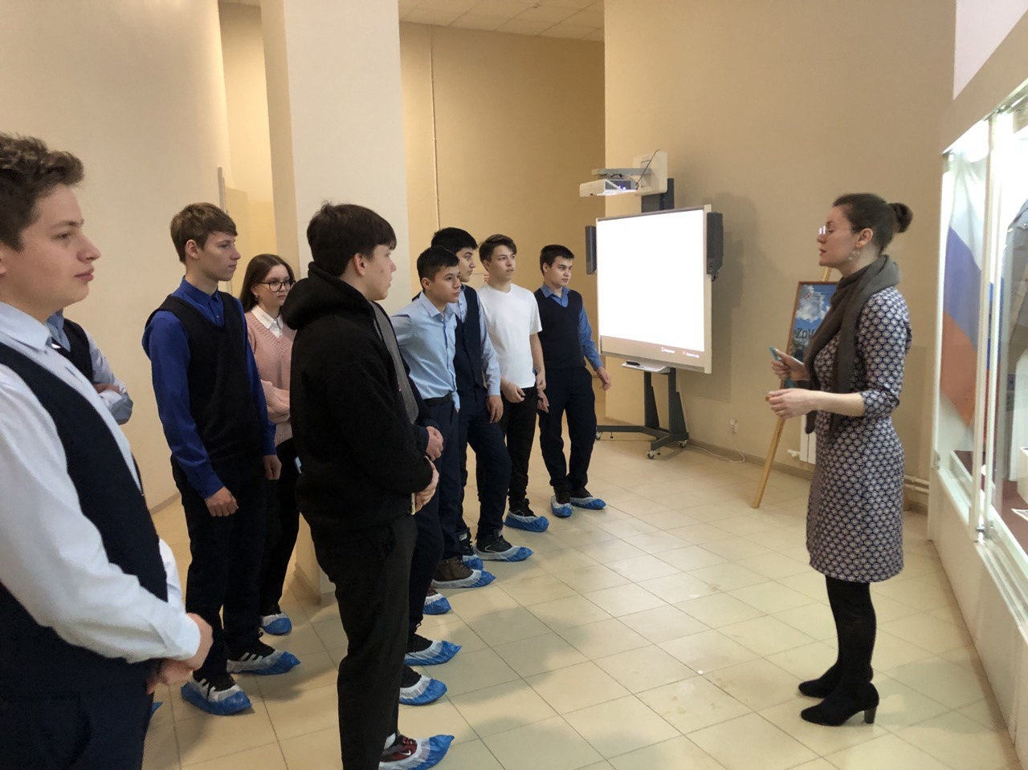  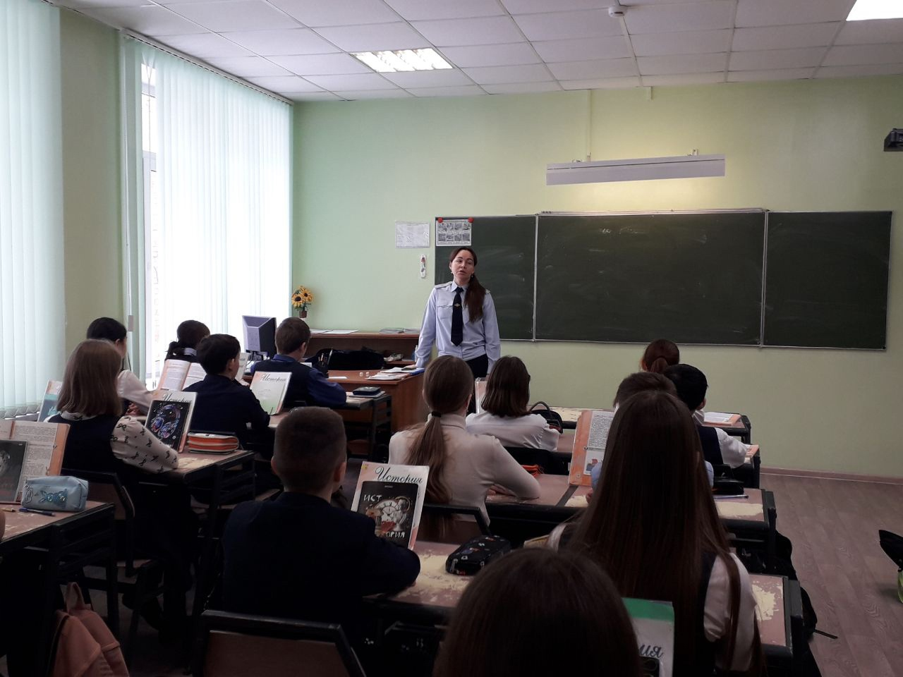  Цель беседы: вспомнить правила поведения, которые ученики должны соблюдать во время урока и на перемене, развивать умения применять правила поведения, формировать навыки культурного поведения.
Мама, папа, я - спортивная семья |  | Неделя профилактики ДТП
2 февраля 2023 года в спортивном зале нашей школы на семейно-спортивном празднике «Папа, мама, я - спортивная семья!», собрались дружные команды родителей и учащихся 1-4 классов.  Командам необходимо было проявить двигательные способности, сноровку и смекалку в 9 спортивных конкурсах. Дети и родители, на каждом этапе конкурсной программы, сражались очень самоотверженно. Каждое задание конкурса выполнялось с особым старанием и желанием победить. Можно сказать, что все команды проявили себя с лучшей стороны.  Семейно-спортивный праздник прошёл на одном дыхании. С каждым новым конкурсом  обстановка накалялась, но спортивное жюри единогласно пришло к мнению - побеждает  взаимовыручка и семейное согласие. Все участники были награждены грамотами и сладкими призами. Молодцы дети и их родители! Все соревновались от души, потому и результаты хорошие. Все участники получили отличный заряд бодрости и море положительных эмоций.  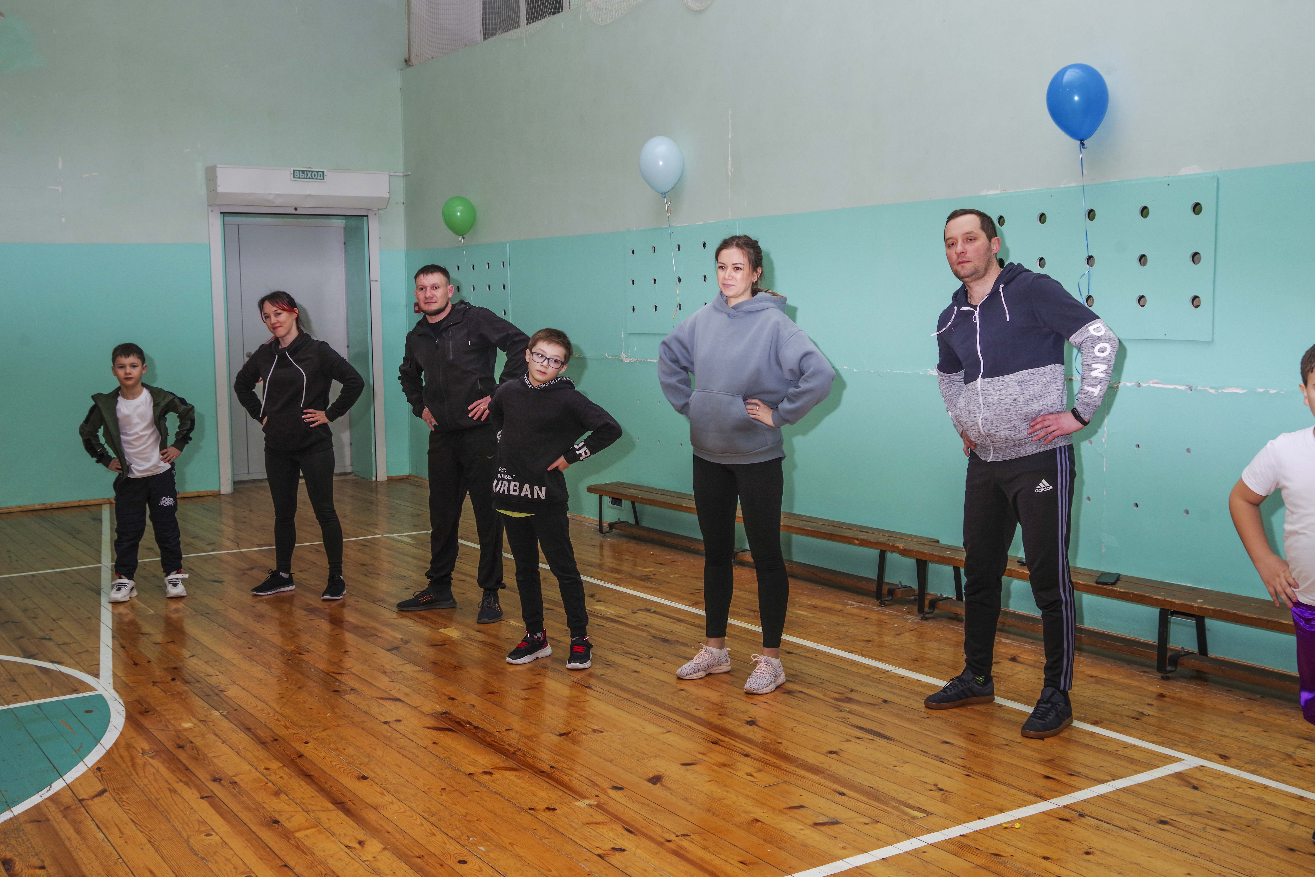  Эти соревнования стали не только испытанием силы и ловкости детей и родителей, но и показателем сплочённости каждой команды. Подобные семейные мероприятия не только сближают родителей и детей, но и передают подрастающему поколению представления об истинных семейных ценностях, приобщают к здоровому образу жизни.  И мы уверены, спортивная семья - это здоровая и крепкая семья. И все семьи, которые  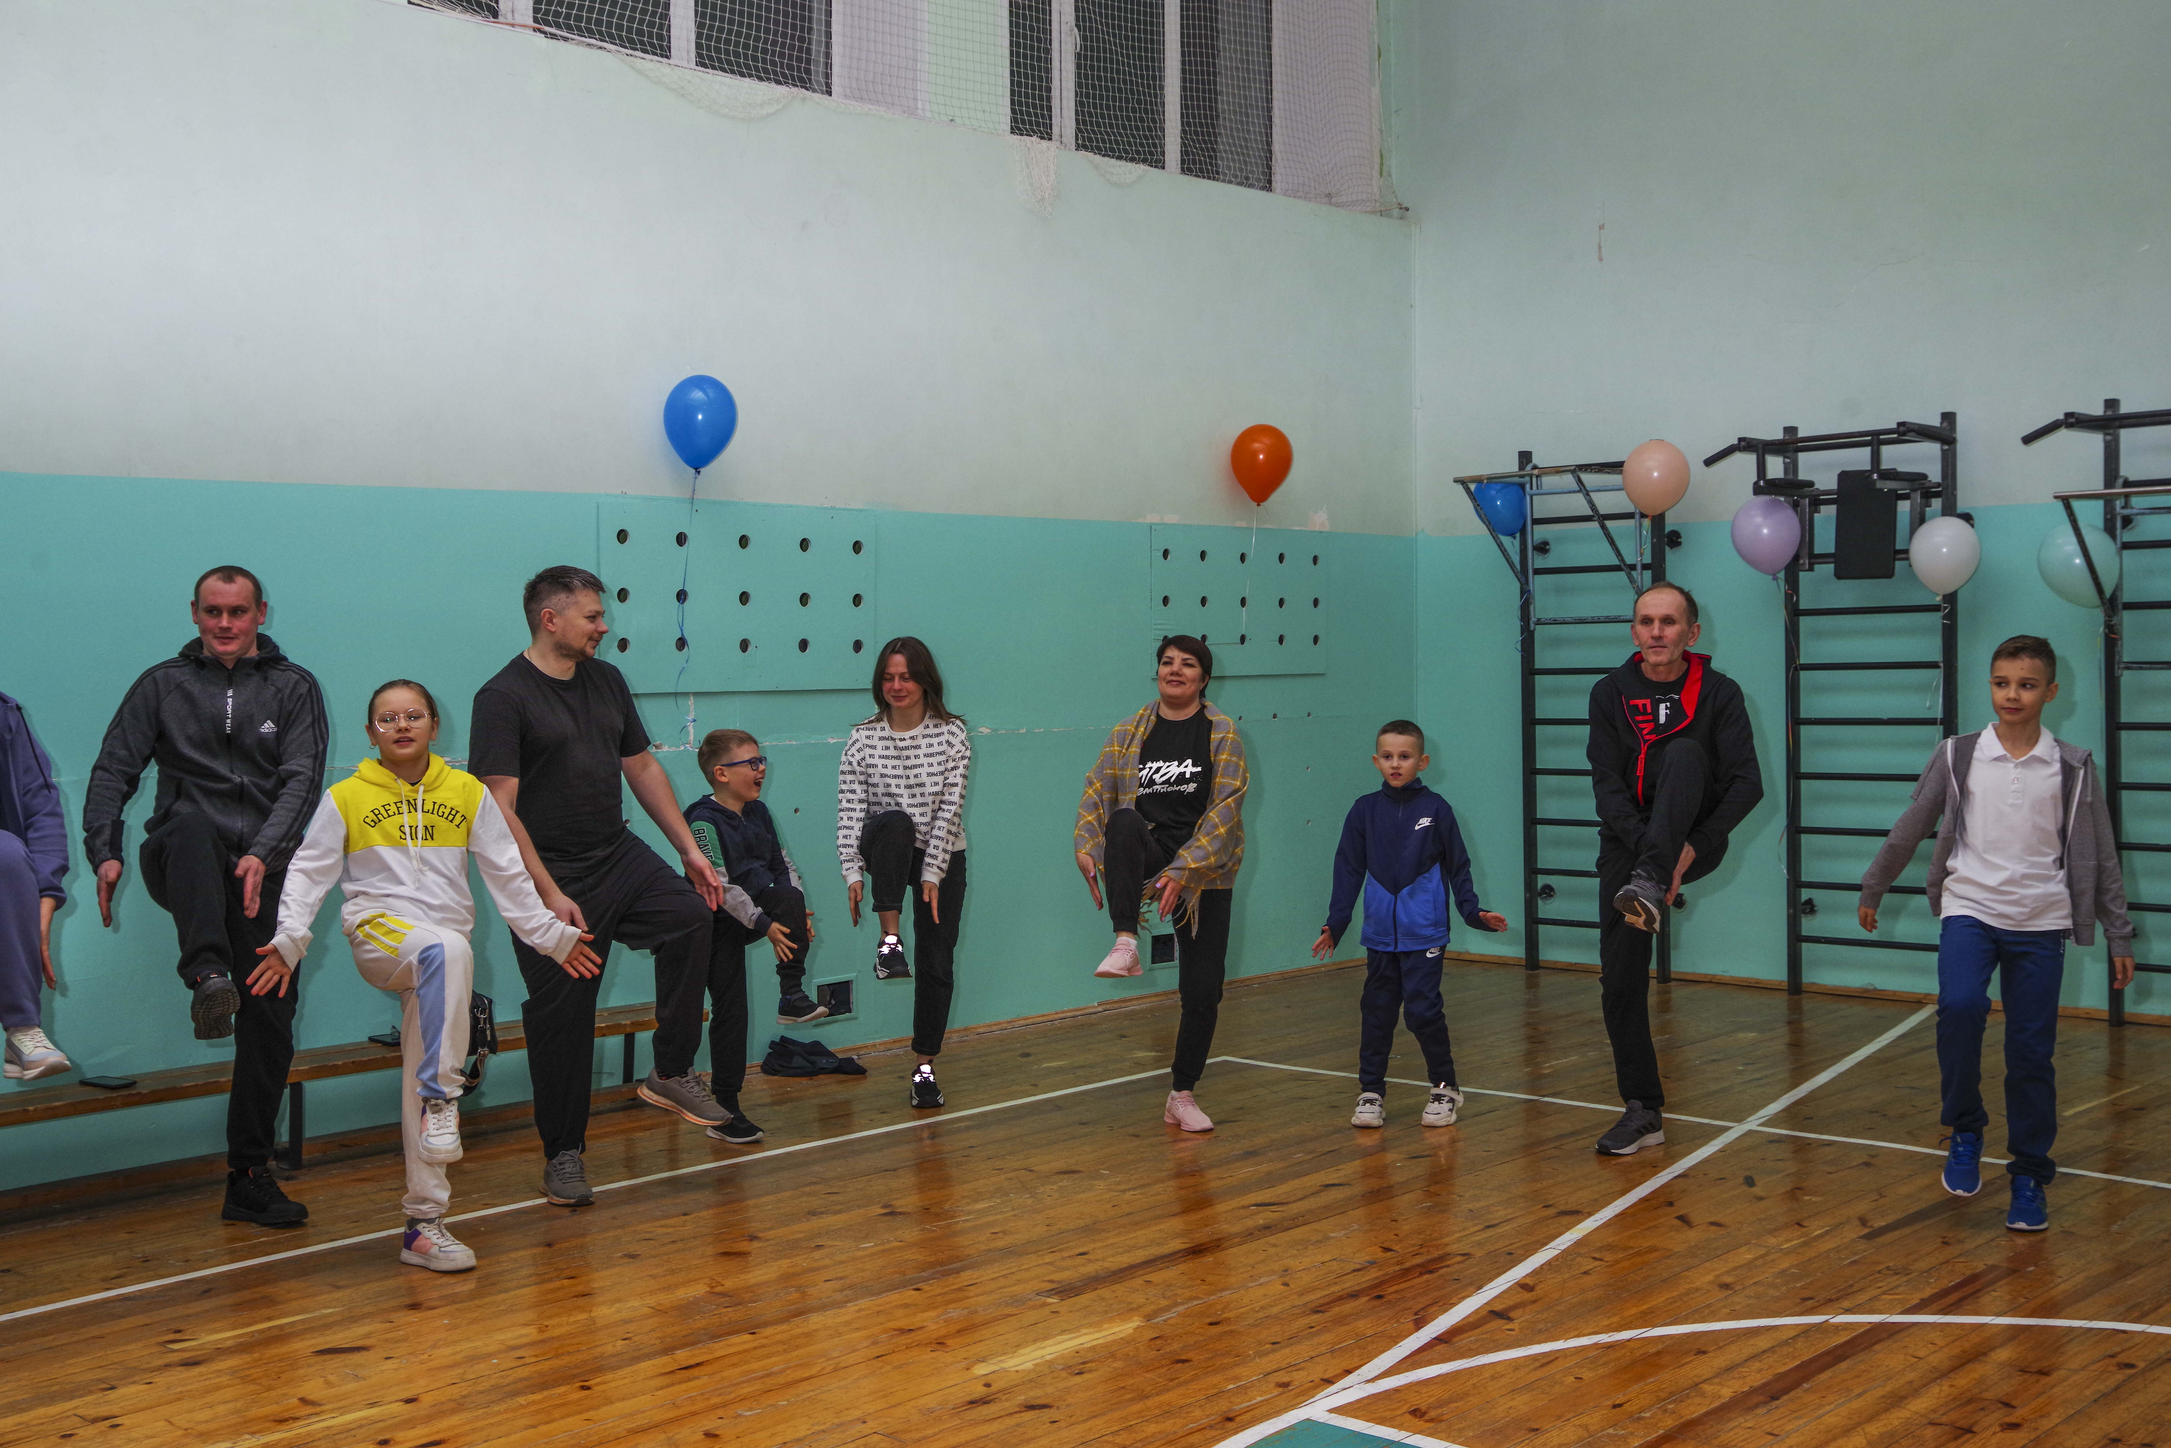  приняли участие в празднике, уже победители! Хочется надеяться, что заряд положительной энергии, дружбы и радости, который семьи получили в этот день, надолго останется с ними. |  | 7 февраля 2023 года в нашей школе, согласно плану мероприятий недели безопасности, состоялась встреча учащихся школы с представителем ГИБДД Сухаревой Т.В.  Цель беседы - профилактика детского дорожно-транспортного травматизма.  Татьяна Васильевна выступила перед учащимися 2Б, 7Б, 11 классов. Инспектор обозначила основные причины дорожно-транспортных происшествий.  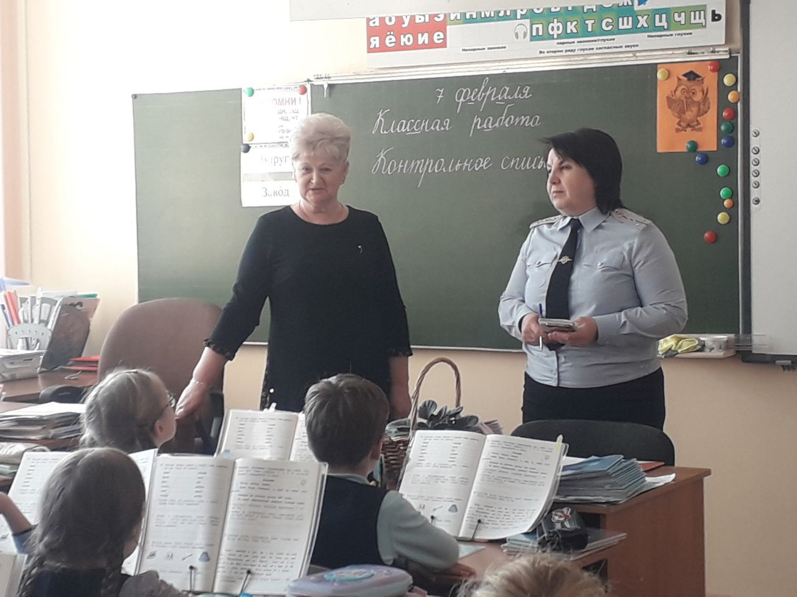  В ходе встречи инспектор ГИБДД рассказала учащимся о том, как правильно вести себя на дорогах, пешеходных переходах и в общественном транспорте, рассказала о детских удерживающих устройствах для автотранспорта и необходимости их использования.  Татьяна Васильевна отметила, что использование наушников с музыкой и мобильного телефона недопустимо при переходе проезжей части дороги. Кроме того она выразила надежду, что развитие понимания опасности при нахождении на проезжей части детьми-пешеходами позволит снизить дорожно-транспортный травматизм.  В конце встречи сотрудник ГИБДД пожелала детям быть осторожными на дороге.  Подобные профилактические мероприятия в виде бесед с детьми направлены на то, чтобы как можно больше школьников помнили о безопасности дорожного движения.  Говори правильно!  3 февраля - День борьбы с ненормативной лексикой.  Этой дате было посвящено внеклассное мероприятие «О вреде сквернословия».  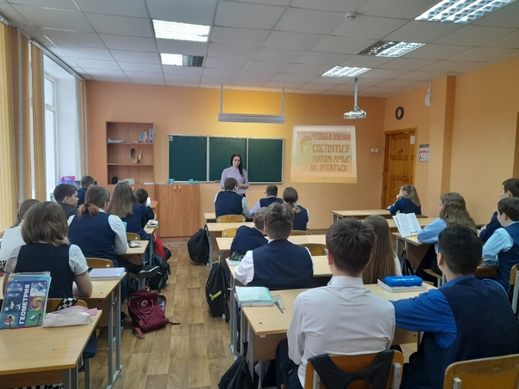  Результатом познавательного и воспитательного мероприятия стала антиреклама ненормативной лексике.  Редактор, компьютерная вёрстка, дизайн: учащиеся 8Б класса  Корреспонденты: учащиеся 8Б класса. Отпечатано в типографии МОУ «СОШ с УИОП №16» Тираж: 25 экз.  Издание выходит еженедельно.

